LIVRET DE RESSOURCES ACADEMIQUES
POUR L’ACCOMPAGNEMENT DES PROGRAMMES DE CYCLE 4

Sommaire
- Tableaux synthétiques des grandes compétences sur le cycle
Lecture
Écriture
Oral
Vocabulaire et orthographe lexicale

- Tableau synthétique des listes indicatives d’œuvres intégrales

- La sélection des formateurs pour le programme de 5e : les podcasts

- Textes théoriques pour éclairer les programmes
Texte 1 : Pensée du roman, Thomas Pavel, 2003
Textes 2 et 3 : Petit éloge de la poésie, Jean-Pierre Siméon, 2021

- Quelques exemples pour aider à la mise en œuvre des programmes
Exemples de projets d’apprentissage
- Et Néanmoins, P. Jaccottet
- La fameuse invasion de la Sicile par les ours, D.Buzzatti
Modèle vierge pour un projet d’apprentissage
Exemple de progression annuelle sur le programme de 5e
Exemple de tableau de progression annuelle vierge
Exemple de progression grammaticale

Préambule

Chers collègues,

Nous vous adressons ce livret pour vous accompagner dans la mise en œuvre des nouveaux programmes en classe de 5e à partir de la rentrée 2026.

Quelques remarques sur les ressources que nous vous proposons :
- Les tableaux synthétiques sur les domaines de la lecture, de l’écriture, de l’oral et du vocabulaire/orthographe lexicale sont des compilations des textes officiels.

- Les listes d’œuvres sont indicatives : il reste tout à fait possible de choisir d’étudier une autre œuvre qui ressemble à celles qui sont proposées.

- Les exemples sont à considérer comme des propositions et non comme des modèles impératifs : nous vous invitons à vous en emparer et à les adapter librement.

En espérant que ces documents pourront vous être utiles,

L’équipe des IA-IPR de Lettres.

OBJECTIFS D’APPRENTISSAGE – LECTURE CYCLE 4
 | 5e | 4e | 3e
Comprendre, interpréter, apprécier | Rédiger un texte personnel pour rendre compte de sa réception et s’approprier sa lecture.  Travailler la lecture silencieuse et développer les différentes stratégies de compréhension.  Poursuivre son apprentissage de lecteur autonome, contrôler sa compréhension.  Formuler un jugement fondé sur des émotions, sur des critères esthétiques, sur des idées et des valeurs. Justifier son point de vue de lecteur.  Apprendre à recourir à quelques outils d’analyse pertinents pour lire les textes rencontrés. | Écrire un texte d’une dizaine de lignes pour s’approprier sa lecture. Mettre en relation des informations pour comprendre l’implicite.  Défendre et justifier son point de vue de lecteur dans un débat interprétatif en s’appuyant sur des éléments du texte.  Mobiliser à bon escient quelques notions littéraires et outils d’analyse pour interpréter un texte. Justifier et réviser son appréciation. | Écrire un texte d’une quinzaine de lignes pour s’approprier sa lecture.  Identifier la ou les visées de textes et de supports variés.  Justifier son interprétation en s’appuyant sur des éléments textuels variés.  Approfondir sa lecture en mobilisant quelques notions littéraires et outils d’analyse pertinents.  Percevoir des effets esthétiques et significatifs de la langue littéraire.
Lire à voix haute, seul ou à plusieurs | Lire un texte d’une vingtaine de lignes avec aisance devant un auditoire.  Lire un texte de manière expressive en utilisant les ressources de la voix, du rythme, du regard et éventuellement de la gestuelle.  Réciter un court texte en vers ou en prose.  Repérer des éléments à améliorer dans sa lecture oralisée ou celle des autres. | Exprimer sa compréhension et son interprétation par sa lecture à voix haute.  Réciter un texte, d’une quinzaine de lignes ou de vers, de manière expressive en s’appuyant sur la ponctuation. S’entrainer, seul ou avec ses pairs, pour améliorer sa lecture. | Utiliser les ressources de la voix, de la respiration, du regard et de la gestuelle pour lire, pour jouer un texte.  Réciter un texte, d’une vingtaine de lignes ou de vers, de manière expressive en s’appuyant sur la ponctuation.  Comparer et apprécier différentes lectures ou mises en scène d’un texte.
Appréhender une œuvre dans des contexte artistiques variés | Rendre compte de sa lecture personnelle d’une œuvre.  Comprendre et interpréter le parcours d’un ou de plusieurs personnages afin d’appréhender les enjeux de l’œuvre et la situer dans son contexte.  Comparer les langages différents d’une œuvre littéraire et d’une œuvre artistique.  Tirer parti des informations sur le contexte de production d’une œuvre pour la comprendre et l’interpréter. | Comprendre, interpréter la structure globale d’une œuvre afin d’en appréhender les enjeux et de la situer dans son contexte. Comprendre, interpréter, apprécier une œuvre dans son contexte de publication.  Comparer des œuvres littéraires et artistiques en utilisant un vocabulaire adapté.  Connaitre quelques caractéristiques des genres littéraires abordés dans l’année. | Identifier des thèmes et des motifs littéraires au sein d’une œuvre et comparer leurs échos d’une œuvre à l’autre.  Comprendre qu’une œuvre propose une représentation subjective.  Formuler un jugement argumenté sur une œuvre en tenant compte de son contexte historique.  Mobiliser sa connaissance du genre littéraire d’une œuvre et de son contexte de production pour affiner sa compréhension.
Acquérir, structurer et mobiliser des connaissances littéraires et culturelles | S’approprier les mots importants de l’univers de l’œuvre étudiée.  Mémoriser pour une œuvre intégrale étudiée un passage choisi d’une dizaine de lignes ou vers. Se constituer des repères dans l’histoire littéraire.  Mettre en relation les textes nouveaux avec ceux de lus ou étudiés précédemment. | Identifier quelques caractéristiques du style d’un auteur.  Mémoriser pour une œuvre intégrale étudiée un passage choisi d’une quinzaine de lignes ou de vers.  Relier les œuvres entre elles selon leurs contextes de création.  Argumenter en prenant appui sur des exemples littéraires. | Repérer quelques caractéristiques d’écriture (choix de langue, de formes et de procédés au service du sens) des textes et œuvres lus.  Mémoriser dans une œuvre intégrale lue un passage d’une vingtaine de lignes ou de vers.  Identifier quelques caractéristiques majeures de périodes et de courants rencontrés à travers l’étude de textes et d’œuvres, les comparer et les mobiliser pour enrichir son interprétation.  Situer les œuvres et les textes lus dans leur contexte géographique et culturel.

OBJECTIFS D’APPRENTISSAGE – ECRITURE CYCLE 4

 | 5e | 4e | 3e
Écrire pour réfléchir, apprendre et mémoriser | Utiliser différents supports pour écrire, apprendre et mémoriser  Repérer l’idée principale d’un message écrit ou oral  Produire des écrits de travail : listes, synthèses, brouillons d’oral, etc | Choisir de façon autonome les supports adaptés aux objectifs d’écriture  Prendre en notes un message oral ou écrit : organisation du propos et enchainement des idées  Utiliser l’écrit de travail en autonomie  S’initier aux écrits réflexifs | S’initier à la prise de notes d’un message oral ou écrit pour apprendre et mémoriser dans toutes les disciplines  Maitriser les écrits de travail  Produire des écrits réflexifs
Écrire des textes d’invention et de réflexion pour soi et pour autrui | Planifier un écrit en étant accompagné dans sa démarche  S’initier à une pratique artistique et créative de l’écriture, seul ou avec ses pairs  Écrire des textes narratifs et descriptifs  Écrire un texte à visée argumentative à partir de consignes | Planifier un écrit et devenir autonome  Développer une pratique artistique et créative de l’écriture, seul ou avec ses pairs  Écrire des textes libres, favorisant l’expression de soi, des sentiments et des idées  Écrire des textes qui mêlent les différents types de texte mêlant narration, description, paroles rapportées directement ou indirectement, en s’initiant aux codes propres aux genres et types de textes abordés  Écrire des textes à visée argumentative présentant au moins un argument et un exemple l’illustrant | Développer une pratique artistique et créative de  l’écriture, seul ou avec ses pairs  Écrire de façon autonome des textes s’inscrivant dans des genres variés  Écrire un texte argumentatif structuré, en utilisant des stratégies variées  S’initier à la rédaction de courts textes d’analyse littéraire qui prennent appui sur un ou plusieurs faits de langue et de style simples et explicites
Évaluer son écrit et savoir le faire évoluer | Savoir utiliser le brouillon comme un écrit pour retravailler son texte  Réviser un écrit en suivant les consignes des professeurs  Faire évoluer un écrit en fonction de nouvelles consignes | Construire des objectifs de relecture seul ou avec ses pairs  Améliorer un écrit en exploitant un lexique ou des lectures  Explorer les versions intermédiaires d’un texte, utiliser les ressorts du brouillon  Utiliser des dictionnaires variés imprimés ou en ligne, apprendre à utiliser un vérificateur orthographique, une grammaire, pour accompagner, améliorer ou corriger la production d’un écrit | Développer un regard critique afin de faire évoluer son écrit de façon autonome  Enrichir un écrit à partir de ses lectures, savoir mobiliser l’intertextualité  Évaluer son écrit selon au moins deux critères : le respect de la consigne et celui des normes orthographiques et syntaxiques

OBJECTIFS D’APPRENTISSAGE – ORAL CYCLE 4

 | 5e | 4e | 3e
Prendre la parole, communiquer, interagir | - Pratiquer un oral adapté à la situation de communication  - Prendre la parole seul et s’exprimer de façon fluide.  - Entrer dans un dialogue.  - Intervenir dans un débat en respectant les règles d’un échange argumentatif. | - Pratiquer un oral construit adapté à la situation de communication.  - Prendre la parole sans préparation.  - Prendre part de manière active et raisonnée à un débat. | - S’exprimer en continu à l’oral de façon maîtrisée.  - Interagir avec autrui, en s’ajustant au contexte de communication.  - Prendre part à un débat, l’animer ou l’arbitrer.
Écouter, comprendre et interpréter | - Écouter une production orale et en mémoriser les principaux éléments.  - Comprendre les visées d’une production orale spécifique. | - Écouter une production orale et en mémoriser les idées principales.  - Distinguer l’explicite et l’implicite.  - Comprendre, dans une production orale, l’organisation des informations et pouvoir la restituer. | - Écouter et comprendre une production orale en autonomie.  - Distinguer les arguments et les exemples dans un message oral.  - identifier le thème et les thèses d’un message oral.  - Formuler l’implicite d’un message oral.
Dire, lire, jouer un texte | - Lire et réciter avec fluidité.  - Utiliser les ressources de la voix et du corps pour faire vivre un texte.  - S’exercer à la pratique théâtrale. | - Lire et réciter avec expressivité pour autrui.  - Prendre en compte un auditoire.  - Jouer une scène de théâtre. | - Réciter et interpréter avec une intention expressive.  - Interpréter et mettre en scène un texte théâtral.  - Pratiquer des genres variés de l’oral.

OBJECTIFS D’APPRENTISSAGE –

VOCABULAIRE ET ORTHOGRAPHE LEXICALE CYCLE 4
 | 5e | 4e | 3e
Enrichir son vocabulaire | Savoir déduire, vérifier ou rechercher le sens d’un mot.  Mobiliser le vocabulaire nouveau pour améliorer ses productions écrites et orales.  Organiser les savoirs lexicaux (collections, familles de mots, portfolios, etc.).  Maitriser l’usage du dictionnaire de langue en version papier et numérique. | Enrichir son lexique de l’analyse littéraire, en particulier celui du théâtre et du roman.  Questionner en s’appuyant sur le contexte les conditions d’emploi d’un lexique (époque, lieu, etc.).  Justifier l’emploi de son lexique à l’oral.  Construire un lexique interdisciplinaire.  Maitriser la consultation d’un dictionnaire de langue ou une encyclopédie lorsque les stratégies déductives ne suffisent pas pour éclairer le sens. | Mettre en relation des informations lexicales pour comprendre et affiner sa compréhension de l’implicite.  Compléter son lexique de l’analyse littéraire, en particulier celui de la poésie et de l’argumentation. Maitriser les outils d’analyse stylistique essentiels.  Explorer la variété des dictionnaires : historique, étymologique, culturel.
Identifier les types de relations entre les mots | Reconnaitre et savoir nommer les relations de sens entre les mots.  Reconnaitre et savoir nommer les relations de forme (morphologie) entre les mots.  S’appuyer sur la composition d’un mot (préfixe, radical, suffixe) pour en déduire le sens. | Consolider la connaissance des relations de sens entre les mots (glissements et variations de sens, locutions). Consolider la connaissance des relations de forme entre les mots (composition).  Mettre les mots en réseau.  Maitriser le classement par degré d’intensité et de généralité, et les utiliser à l’écrit et à l’oral. | Identifier et interpréter les effets de mise en réseau des mots dans le texte.  Identifier et utiliser à bon escient les mots de liaison et connecteurs qui permettent l’articulation de la pensée.  Comprendre que le lexique fonctionne comme un univers organisé par les types de relation entre les mots. Diversifier et nuancer son expression.
Réemployer son lexique et jouer avec les mots | Utiliser les mots en exploitant les variations de sens.  Distinguer les registres de langue et les utiliser en s’ajustant au contexte, à l’écrit comme à l’oral.  Comprendre le fonctionnement du néologisme (de forme et de sens).  Jouer avec les mots comme matériau sonore. | Analyser en contexte le sens des mots : polysémie et synonymie, antonymie et homonymie, dénotation et connotation. Comparer le vocabulaire et le sens des mots entre des textes de même genre ou de même période.  Explorer la variation des mots en traduction et en adaptation.  Expérimenter les jeux d’expansion, de reprise ou de déplacement des mots. | Distinguer la dénotation et la connotation et comprendre les types de connotations.  Identifier et produire des écrits s’appuyant sur l’imitation. Identifier et produire des écrits en augmentation d’un texte.  Comprendre et imiter les effets sémantiques de la disposition des mots sur la page.
Comprendre la formation des mots | Consolider la connaissance de la formation des mots, repérer les analogies, les régularités entre eux. Connaitre le sens des préfixes et suffixes les plus fréquents.  Appréhender la dimension historique des mots (étymologie) en maitrisant quelques éléments latins, grecs ou empruntés aux langues étrangères.  Comprendre le principe de la dérivation des mots et son incidence sur l’orthographe. | Approfondir la connaissance de la formation des mots, distinguer des régularités et des exceptions.  Décrire et justifier l’emploi des préfixes et suffixes les plus fréquents.  Appréhender la dimension historique des mots à travers quelques exemples d’évolutions de sens et de graphies. | Observer avec précision l’écart entre le code oral et le code écrit.  Comprendre et exploiter la formation lexicale.  Apprécier en lecture et en écriture le degré de précision d’un énoncé par la formation des mots. Développer une stratégie de recherche autonome du sens d’un mot par sa formation.
Écrire avec justesse | Mémoriser l’orthographe du vocabulaire rencontré.  Utiliser sa connaissance de l’étymologie pour orthographier des mots ayant le même radical. Construire des réflexes d’écriture en s’appuyant sur les régularités orthographiques. | S’appuyer sur la morphologie des mots pour en déduire leur orthographe.  Développer un raisonnement pour résoudre les difficultés orthographiques liées aux radicaux verbaux (indicatif et impératif). Construire des réflexes orthographiques : les conjonctions et leurs homophones. | Exploiter les connaissances morphologiques des mots.  Développer un raisonnement pour résoudre les difficultés orthographiques des radicaux verbaux (conditionnel, subjonctif).  Consolider les réflexes orthographiques pour orthographier les homophones lexicaux.

 | Roman, récits, genre narratif | Poésie | Théâtre | Argumentation, littérature d’idées
5e | Devenir héroïne/héros : destins romanesques  Louise May Alcott, Les quatre filles du docteur March (première partie) - Apulée, L’Âne d’or, « Le Conte de Psyché » - Emanuele Arioli, Ségurant, le chevalier au dragon - Charlotte Brontë, Jane Eyre (abrégé) - Miguel de Cervantès, Don Quichotte (abrégé) - Alexandre Dumas, Le comte de Monte-Cristo (abrégé) -  Victor Hugo, Notre Dame de Paris (abrégé) -  Marie-Renée Lavoie, La petite et le vieux -  Lucy Maud Montgomery, Anne de Green Gables - John Ronald Reuel Tolkien, Bilbo le hobbit - Chrétien de Troyes, Perceval ou le Conte du Graal | Voyager en poésie : « du monde entier au cœur du monde »  Matsuo Bashô, Journaux de voyage  Hélène Cadou, J’ai le soleil à vivre  Pierre Cendors et Sophie Lécuyer, Le Voyageur sans voyage  Blaise Cendrars, Du monde entier au cœur du monde  Andrée Chedid, Épreuve du vivant  Abdellatif Laâbi, L’étreinte du monde  Anna de Noailles, L’ombre des jours  Bernard Noël, Le reste du voyage  Raymond Queneau, Battre la campagne  Pierre Reverdy, Sources du vent | Expérimenter et jouer au théâtre : la société sens dessus dessous  Anonyme, La Farce du cuvier  Carlo Goldoni, La Locanderia  Molière, L’Avare  Molière, Les Fourberies de Scapin  Françoise Pascal, Le Vieillard amoureux  Plaute, La marmite  Jules Romains, Knock ou le Triomphe de la médecine  William Shakespeare, Beaucoup de bruit pour rien (version adaptée)  Madame Ulrich, La folle enchère  Sénouvo Agbota Zinsou, La tortue qui chante | Imaginer, sentir, raisonner : des histoires pour plaire et instruire  Anonyme, Les Mille et une nuits (extraits)  Anonyme, Le Roman de Renart  Dino Buzzati, La fameuse invasion de la Sicile par les ours - Patrick Chamoiseau, Au temps de l’antan, contes du pays Martinique -  Birago Diop, Les Contes d’Amadou Koumba  Marie de France, Fables  Abdallah Ibn al-Muqaffa, Kalila et Dimna, dites Fables de Bibpai  La Fontaine, Fables, livre 4  André Léo, La Commune de Malenpis  Marguerite Yourcenar, Comment Wang-Fô fut sauvé
4e | Sonder, explorer, anticiper : la fiction aux limites de notre monde  Pierre Boule, La planète des singes  Alexandre Dumas, 1001 fantômes  Sheridan Le Fanu, Le baron hanté  Ursula Le Guin, Planète d’exil  Howard Phillip Lovecraft, Le cauchemar d’Innsmouth  Guy de Maupassant, Le Horla  Edgar Allan Poe, Histoires extraordinaires et nouvelles histoires extraordinaires  Marie Shelley, Frankenstein  Georges Simenon, Signé Picpus  Edith Wharton, Kerfol | Contempler, célébrer, veiller : habiter la terre en poète  Francois Cheng, La vraie gloire est ici (première partie : « Par ici nous passons ») - Souleymane Diamanka, Habitant de nulle part, originaire de partout - Emilie Dickinson, choix de poèmes. - Victor Hugo, Les Rayons et les ombres (du XVII « Spectacle rassurant » à la fin du recueil) - Philippe Jaccottet, Et, néanmoins  Alfred de Musset, Les Nuits - Wislawa Szymborska, De la mort sans exagérer - Émile Verhaeren, Les villes tentaculaires - Paul Verlaine, Paysages belges - Virgile, Géorgiques, IV, 315-558 | Obéir, désobéir, trahir ? conflits de valeurs sur scène  Pierre Corneille, Le Cid  Alexandre Dumas, Antony  Théophile Gautier, Regardez mais ne touchez pas !  Pierre Carlet de Marivaux, L’île des esclaves  Ariane Mnouchkine, 1789  Mélody Mourey, Les crapauds fous  Marie NDiaye, Hilda  Edmond Rostand, Cyrano de Bergerac  William Shakespeare, Roméo et Juliette  Alice Zeniter, Quand viendra la vague | Critiquer, dénoncer, penser : les Lumières en héritage  Nicolas Condorcet, Réflexions sur l’esclavage des nègres - Didier Daeninckx, Cannibale  Claire de Duras, Ourika - Louis Timagène Houat, Les Marrons - Victor Hugo, Claude Gueux - Victor Hugo, « Détruire la misère », « Le suffrage universel » (discours à l’Assemblée nationale) - Alphonse de Lamartine, De l’émancipation des esclaves (ensemble de discours) - Fanny Raoul, Opinion d’une femme sur les femmes - Voltaire, La princesse de Babylone - Émile Zola, « J’accuse »
3e | Montrer, témoigner, réparer : le roman, le récit à l’épreuve du réel  Honoré de Balzac, Pierrette  Vera Brittain, Mémoires de jeunesse (chap. 8 à 10)  Maïssa Bey, Bleu blanc vert  Patrick Chamoiseau, Une enfance créole  Annie Ernaux, La Place  Judith Gautier, Le Collier des jours  Sylvie Germain, Magnus  Victor Hugo, Les Misérables (« Fantine », livres II à VIII)  Georges Perec, W ou le souvenir d’enfance  George Sand, La Ville noire  Émile Zola, Au bonheur des dames | S’unir, se désunir, se réunir en mots : l’amour en poésie  Guillaume Apollinaire, Poèmes à Lou  Louis Aragon, Le Crève-cœur  Christian Bobin, Noireclaire  Louise Labé, Poésies  Clément Marot, « Chansons », L'Adolescence clémentine  Gaston Miron, L’Homme rapaillé  Ovide, Les Héroïdes  Valérie Rouzeau, Pas revoir  James Sacré, La Petite Fille silencieuse  Paul Verlaine, La Bonne chanson | Représenter, penser, questionner la société au théâtre : la scène et la Cité  Catherine Bernard, Brutus  Anne-Marie du Bocage, Les Amazones  Euripide, Électre  Laurent Gaudé, Le Tigre bleu de l’Euphrate  Jean Giraudoux, La Guerre de Troie n’aura pas lieu  Johann Wolfgang von Goethe, Iphigénie en Tauride  Jean Racine, Andromaque  Sénèque, Médée  Jean-Pierre Siméon, Ajax  Sophocle, Antigone | Défendre les valeurs humanistes : écrivains et journalistes acteurs de leur temps  Blaise Cendrars, Rhum  Colette, Les Heures longues (première partie)  Victor Hugo, Choses vues (1846, janvier-septembre)  Joseph Kessel, Jugements derniers  Jack London, Le Peuple d’en bas  Anthony Phelps, Mon pays que voici  Joseph Ponthus, À la ligne  Séverine, En marche  Elsa Triolet, Dix jours en Espagne  Andrée Viollis, Indochine SOS

A LA DECOUVERTE DES ŒUVRES DE 5E AVEC LES FORMATEURS
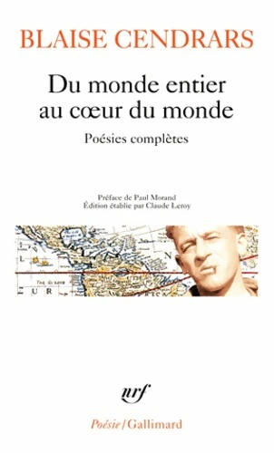
(cliquer sur les couvertures et suivre le lien pour découvrir les capsules vidéos)
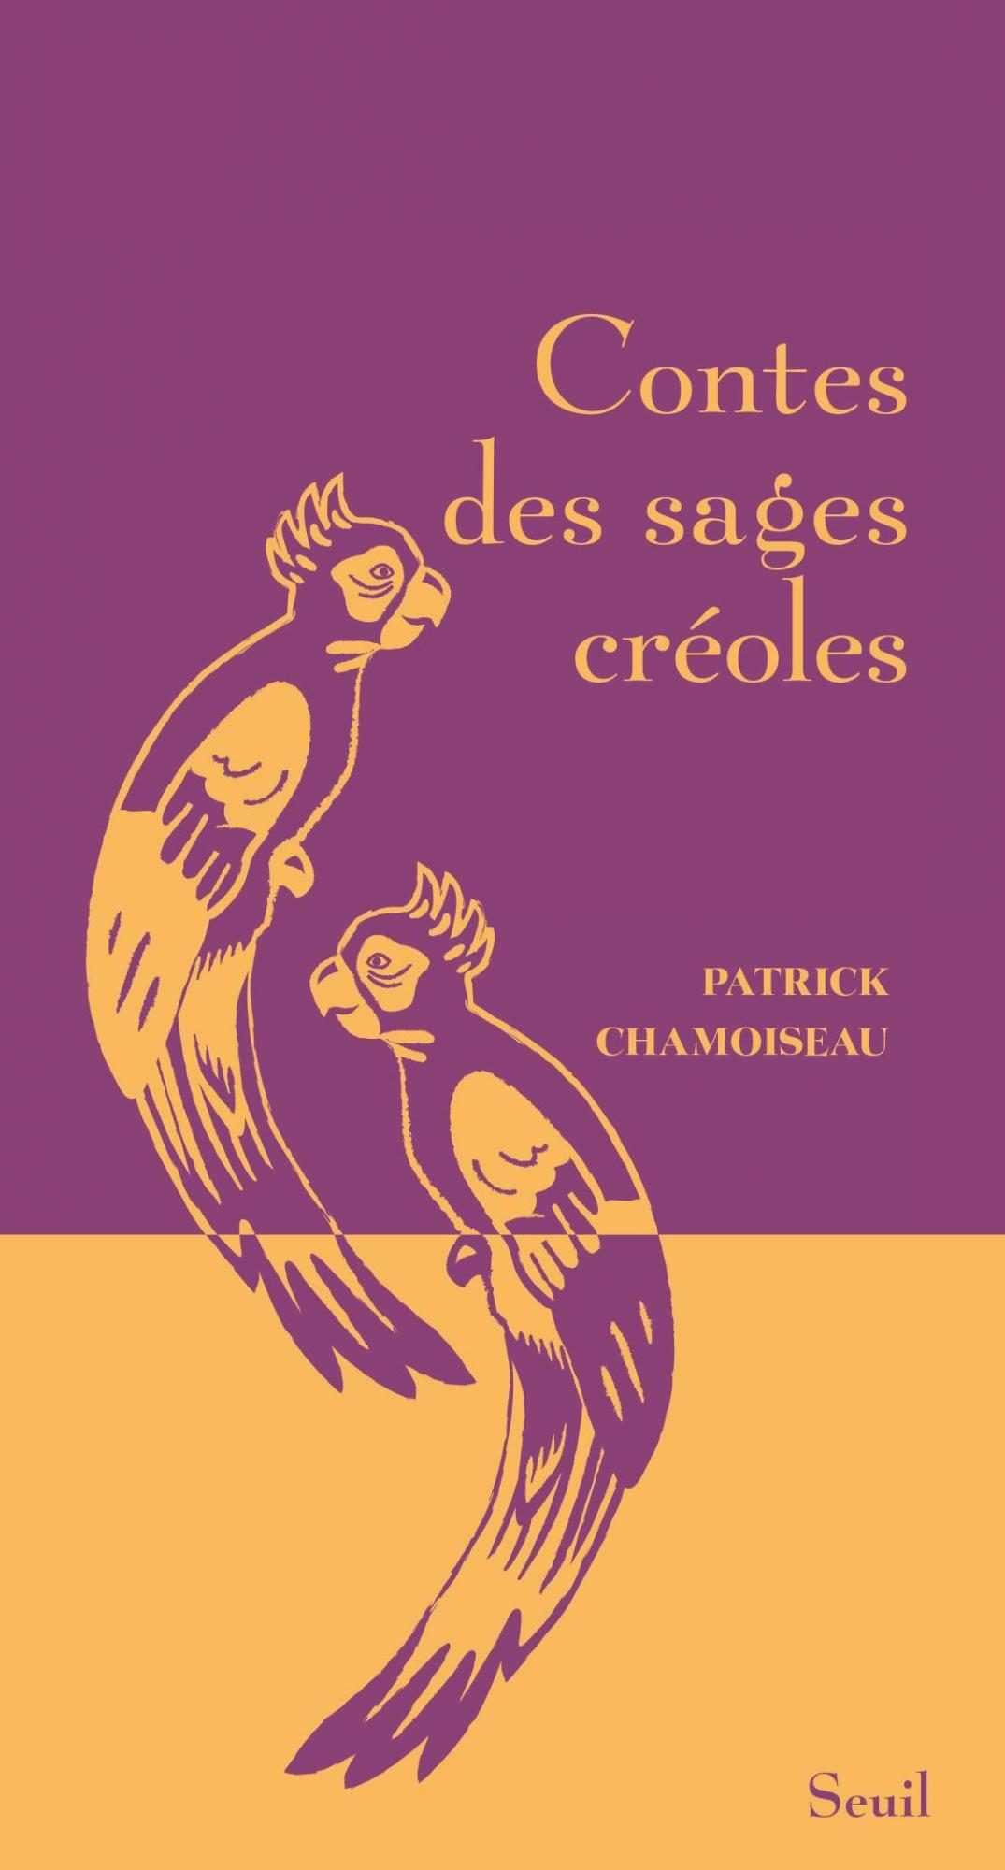

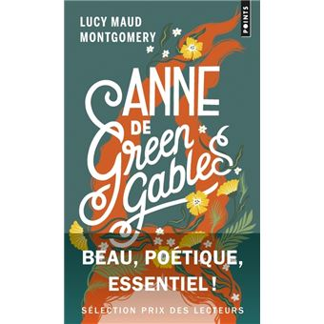
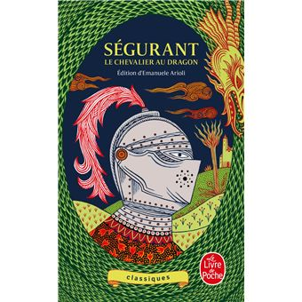
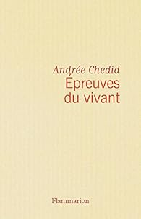
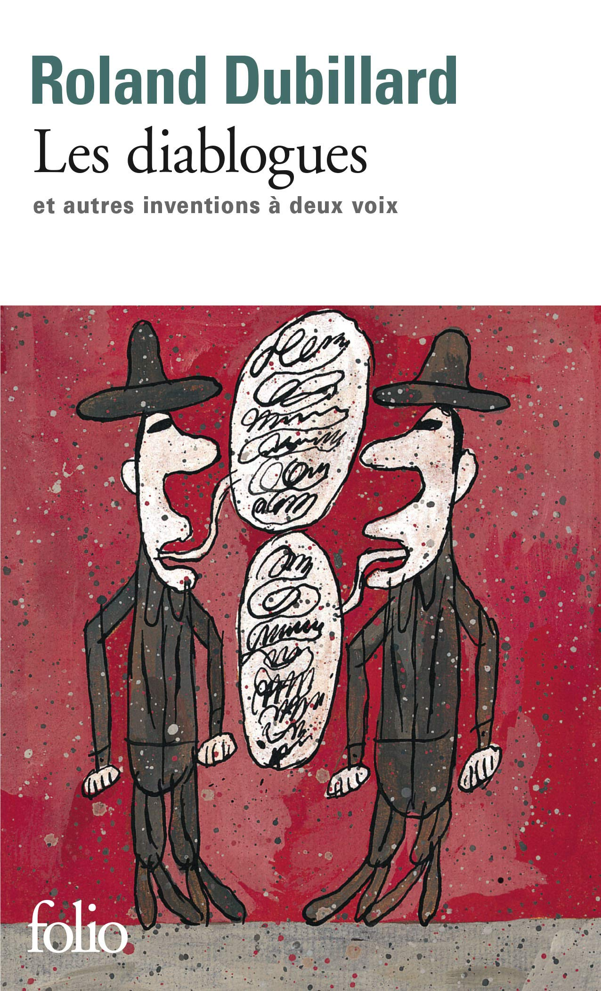
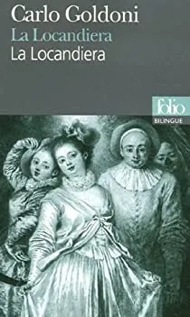

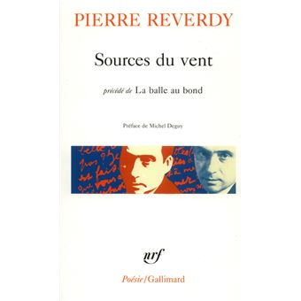
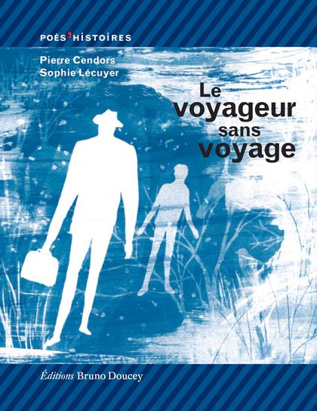

Document 1 : des programmes adossés à des textes critiques, exemple pour l’entrée « devenir héroïne/héros : destins romanesques »
La pensée du roman, Thomas Pavel (2003), Avant-propos de 2014 (réédition)
Thomas Pavel a été chargé d’un cours sur l’histoire du roman à l’université de Princeton.

5  10  15  20  25  30  35  40 | J’avais, bien entendu, lu beaucoup de romans, mais en tant qu’amateur plutôt que spécialiste, et par souci de prudence j’adoptais la chronologie habituelle qui considère Don Quichotte de Cervantès, hilarante parodie des romans de chevalerie, comme étant le premier roman moderne. Pour élargir cependant la perspective historique du cours, convaincu comme tout le monde que Don Quichotte avait sonné le glas de ce genre d’histoires, je lus Amadis de Gaule, la principale cible de l’ironie de Cervantès. Amadis idéalise de manière peu plausible le courage et la loyauté, mais j’avoue l’avoir beaucoup aimé. Je me dis donc qu’il fallait également examiner un autre genre d’histoires à moitié oubliées : les vieux récits grecs auxquels Cervantès vouait une grande admiration.  C’est ainsi que je pris connaissance des Éthiopiques d’Héliodore, récit d’une grande beauté, qui raconte les aventures d’un couple d’amoureux prêts à endurer les pires épreuves. Je compris alors pourquoi non seulement Cervantès aimait tellement cet ouvrage, Racine le connaissait par cœur, et tant d’écrivains dont sir Philip Sidney et Mlle de Scudéry en ont imité la facture, mais également qu’il est impossible d’écrire l’histoire du roman sans y faire référence. J’eus la joie de constater que d’autres spécialistes arrivaient à l’époque à la même conclusion.  Il m’apparut que pendant longtemps le roman avait eu le choix de mettre en scène soit des personnages absolument parfaits, soit des êtres tout à fait méprisables. Depuis le XVIIIe siècle, les romans qu’on appelle modernes n’ont évité que partiellement l’idéalisation des personnages ; en vérité, les écrivains ont continué à chercher de nouvelles sortes de comportements qui fussent soit impeccables et peu plausibles, soit tout à fait ridicules et répréhensibles. Le roman, me sembla-t-il, a évolué grâce à la tension entre, d’une part, l’idéalisation du comportement humain, et d’autre part, sa censure. Me rendant compte que cette tension n’a pas été suffisamment étudiée, je décidai d’écrire ce livre, dont je propose ici au lecteur une nouvelle version.  Après une introduction qui examine les théories de plusieurs historiens du roman, la première partie est consacrée aux types de prose narrative disponible avant le XVIIIe siècle : d’un côté les romans grecs anciens et les récits de chevalerie, entés sur les comportements exemplaires, d’un autre côté les récits comiques, les romans picaresques et la nouvelle, qui le plus souvent désapprouvent les actions de leurs personnages. Les narrations idéalistes avaient pour héros les âmes fortes qui suivent sans hésiter les normes morales les plus strictes, alors que les récits anti-idéalistes se penchaient sur les scélérats, les filous, et les picaros qui enfreignent, eux aussi et sans hésiter, les règles de la vie en commun. Entre ces deux pôles, les récits élégiaques, la pastorale et certains romans picaresques à caractère édifiant ouvraient une voie moyenne, en partie idéaliste, en partie critique.  Un chapitre sur Cervantès et sur sa place tout à fait particulière dans cette histoire conduit à la deuxième partie de l’ouvrage, période pendant laquelle les écrivains tentèrent de créer une synthèse entre les sous-genres romanesques des époques précédentes. Voulant imaginer des personnages à la fois parfaits et plausibles, les romanciers les placent alors dans des décors familiers (la campagne anglaise, par exemple), décrivent leurs débats intérieurs et insistent sur leur capacité de découvrir la loi morale dans leur propre cœur sensible. Pour autant, l’anti-idéalisme ne cesse de fleurir dans le roman comique, le mode élégiaque connaît une belle postérité dans les récits d’amours malheureux racontés à la première personne, et la tentative de retourner à des formes plus anciennes d’idéalisme donne naissance au roman gothique.  La troisième partie examine le XIXe siècle. Tout en cherchant à peindre des personnages en même temps exemplaires et crédibles, les romanciers enracinent maintenant le comportement humain dans son environnement historique et social. Pour accentuer cet enracinement, ils situent les protagonistes dans des périodes anciennes et sauvages, dans des pays lointains et, bien entendu, dans le monde contemporain, dont ils analysent soigneusement l’organisation sociale. L’anti-idéalisme prend lui aussi de nouvelles formes qui mettent en valeur l’ironie, l’empathie, ou le mépris pour l’imperfection humaine.

Document 2 : « L’analyse des textes favorise l’appropriation personnelle des œuvres littéraires et les émotions qu’elles suscitent en évitant des approches technicistes et systématiques » (BO)

Petit éloge de la poésie, Jean-Pierre Siméon, 2021.

Extrait 1
5  10  15  20  25  5  10  15 | Il se trouve cependant que concernant la poésie, l’opinion courante est si ancienne, si constante, si cohérente et si partagée qu’elle s’est constituée dans l’inconscient et l’imaginaire collectifs en vérité irrévocable.  Que dit-elle ? vous le savez. D’abord que la rime et le vers compté sont l’habit qui fait le moine. Mais aussi que la poésie est une belle chose charmante. Qu’elle fait du bien. Qu’elle console, qu’elle cajole, qu’elle soulage. Qu’elle fait rêver. Qu’elle fait chanter les mots. Qu’elle permet d’échapper enfin à la dure réalité. Qu’elle enjolive. Qu’elle rassure. Mais encore, et simultanément, que, hautaine, elle complique la langue à l’envi, qu’elle se complaît à l’obscur, qu’il faut le savoir d’un initié ou la grâce d’un prédestiné pour en déchiffrer l’énigme, bref qu’elle est, dans sa majeure partie, tout bonnement incompréhensible au quidam ordinaire. Or, il se trouve qu’à chacune de ces assertions on pourra opposer mille poèmes qui la démentent.  Le désespoir de l’exégète  Agaçant, non ? Et même finalement tout à fait décourageant. Eh bien envisageons calmement le problème. La première difficulté, c’est que donner une définition pour quoi que ce soit suppose qu’on en ait une idée arrêtée et cela n’est tout bonnement pas possible concernant la poésie qui, art immémorial et universel, est caractérisée par le mouvement perpétuel et la métamorphose. À seulement survoler l’immense champ poétique constitué au fil des millénaires en tous lieux de la planète, on constate cette évidence : son inconstance est sa seule constante. Il y a une saxifrage qu’on nomme le désespoir du peintre, la poésie est le désespoir de l’exégète. Mais à quelque chose malheur est bon ; cet indiscutable constat nous permet paradoxalement d’énoncer une vérité définitivement ferme concernant la poésie : elle est l’exploration continuelle de toutes les formes possibles de la parole humaine et la preuve donc de son irréductible liberté. La poésie est même le lieu d’une liberté sans limites. En connaissez-vous d’autres ? Non seulement elle s’affranchit sans vergogne de toutes les lois qui régissent son domaine propre, la langue (lois rythmiques, phonétiques, lexicales, sémantiques, syntaxiques), mais elle s’affranchit des modes convenus et consensuels des représentations du réel, préférant par exemple la suggestion, l’allusion, le détour à la stricte dénomination. Elle n’a que faire de même des préjugés de la morale et des injonctions du bon sens. Ce primat d’une liberté absolue qui se manifeste dans l’invention d’une langue a priori impossible, voire inadmissible, est à la fois le signe et la condition les plus essentiels de la poésie. C’est sans doute ce que voulait signifier la revendication par Rimbaud d’une liberté libre, impudent pléonasme qui dit l’intransigeance de ce vœu. On pourrait aussi renverser l’amusante formule attribuée à Mark Twain – « Ils savaient que c’était impossible, alors ils l’ont fait ! » Les poètes tentent l’impossible dans la parole pour qu’elle soit enfin autre chose que la fade réduplication de l’évidence. (édition Folio Gallimard, pages 11-13)  Extrait 2  « Les poèmes […] remettent la vie en place », disait le grand poète américain Lawrence Ferlinghetti – et ce n’est pas tant pour ce qu’ils disent que parce qu’ils consonnent généralement (si ce n’est pas le cas, c’est nécessairement le poème, non le lecteur, qui est insuffisant) aux plus intimes et essentiels de nos débats intérieurs, celui peut-être d’abord qui noue notre désir d’absolu à l’amère nostalgie de nos heures perdues. C’est cette chance recherchée qui mène vers la poésie et c’est ce plaisir trouvé qui nous y retient. J’ai dit par ailleurs plus haut que l’écoute du seul début d’un poème, quel qu’il soit, était propre à nous émouvoir, avant même d’en percevoir l’intention, la portée et le sens. Comment cela s’explique-t-il ? Tout simplement parce qu’on perçoit d’emblée qu’un rythme imprévu entre dans la parole, qu’autre est soudain le souffle qui la porte, à vrai dire qu’elle a du souffle, qu’elle respire, donc qu’elle a inexplicablement du corps et du cœur, qu’elle est liée à la pulsation du sang : à la vie. Et c’est alors une joie, oui, une joie réelle et concrète que nous éprouvons, la joie d’apprendre ou de se souvenir que cette autre parole existe et qu’elle est une revanche sur notre assujettissement nécessaire à la parole quotidienne dont nous payons à chaque instant d’une souffrance non dite l’impuissance et le mensonge. Avouez que cette joie muette et inespérée qui tient à si peu de chose surpasse en valeur et en poids – en gravité – les bienfaits des amusements en tout genre, même si, je le redis, je ne prétends pas qu’ils soient nuls, ne serait-ce que parce que momentanément, ils nous allègent de nos fatigues. Le terme de joie est-il trop fort pour nommer cette expérience dans le poème ? Je ne crois pas, il dit mieux encore que celui de plaisir – qu’il n’exclut cependant pas – sa nature et sa portée qui touchent au cœur de notre existence. (pages 37-38)

Exemple de descriptif pour penser un projet d’apprentissage (à adapter en fonction du projet : agrandir, supprimer, ajouter des zones de texte en fonction de votre projet)

Projet d’apprentissage n° |  | Classe de
OI ou GT : |  | Entrée littéraire :
Problématique : | Compétence(s) majeure(s) : |  | Projet évalué :
Compétences mineures :

Évaluation :

Vocabulaire : les mots travaillés

Langue [grammaire, orthographe : en parallèle de la progression syntaxique]
Lecture cursive au choix parmi :

Documents complémentaires (en dehors de l’œuvre)
Lectures de textes dans l’œuvre
Lectures transversales, comparées :

Lecture(s) analytique(s) :

Projet d’apprentissage N° |  | Classe de 5ème
OI: La fameuse invasion de la Sicile par les ours  Le livre et des extraits du film d’animation de Lorenzo Mattotti |  | Entrée littéraire : Imaginer, sentir, raisonner : des histoires pour plaire et instruire.
La problématique :  Fallait-il vraiment quitter les montagnes ? | La(les) compétence(s) majeure(s) :  LECTURE  - Comprendre, interpréter, apprécier  - Appréhender une œuvre dans des contextes artistiques variés  - Lire à voix haute, seul ou à plusieurs  ECRITURE  - Écrire pour réfléchir, apprendre et mémoriser  - Ecrire des textes d’invention et de réflexion pour soi et pour autrui |  | Le projet évalué :  Des siècles plus tard, comment les historiens répondent ils à la question posée en problématique ?  Au fur et à mesure de leurs lectures les élèves produisent un certain nombre d’écrits plus ou moins longs : traces laissées par les ours sous formes de messages, de lettres, de billets … jugements personnels des élèves … récits de pensée... voire dessins. Ces écrits constituent les « archives » à partir desquels les « historiens » proposent leur vérité.
Une œuvre, des lectures

I Lecture chorale (et analyse) du « prologue » (les personnages et les décors) l’oralisation, le conteur, lecteurs et public, le merveilleux, la quête comme réponse à la perte, les temps immémoriaux …
De cette lecture viennent les questions qui ouvrent des travaux de groupe :

II. Lectures transversales (sur toute l’œuvre ou seulement jusqu’au chapitre 8)
1 Qui est Léonce ? « Nous espérons que vous l’aimerez »
2 Qui est le professeur De Ambrosiis ? « Gentil ? Méchant ? Vous en jugerez par vous-mêmes »
3 Comprendre l’aventure : « Les reverrons nous jamais nos montagnes ? »

III. Lecture comparée
Comparaison de l’incipit et de l’excipit

IV Lecture rapprochée : l’inquiétude du roi Léonce au chapitre 8

V les ours au risque de la civilisation (extraits du film)
- La relation de Tonin et Léonce
- Les amours de Tonin
- L’évolution des ours : scène de jeux

Compétence mineure
ORAL : Prendre la parole, communiquer, interagir

Lecture cursive :
Les poux ; Les grenouilles (Ryûnosuke Akatugawa)

Evaluations : propositions
Ecrire une/des lettres de personnage(s)
Faire le portrait du professeur A ou de T (écrit)
Commenter un dessin (ou en faire un)
Rédiger la réponse des « historiens »

Langue
Sur le prologue : étude des temps ; types et formes de phrases.
En syntaxe : en relation avec la progression syntaxique

Vocabulaire : les mots travaillés
Autour de l’onomastique du récit : mots inventés, étymologies, formation, etc.
Documents complémentaires :
Les dessins de Buzzati
Bande annonce de l’Ours (jean Jacques Annaud)
Le début de L’Eneide

Projet d’apprentissage n° |  | Classe de 4e
OI ou GT : Et Néanmoins, Jaccottet, 1972 |  | Entrée littéraire : contempler, célébrer, veiller : habiter la terre en poète
Problématique :  Les « presque riens » ont-ils quelque chose à nous dire ? | Compétence(s) majeure(s) :  Comprendre, interpréter, apprécier  Prendre la parole, communiquer et interagir |  | Projet évalué :  Le parlement des presque riens (inspiré du Parlement des choses de Bruno Latour)
Compétences mineures :
Écouter, comprendre et interpréter (oral)
Lire à voix haute seul ou à plusieurs
Écrire pour réfléchir, apprendre, mémoriser

Vocabulaire : les mots travaillés
- contempler, observer, regarder
- chanter, célébrer

Langue [grammaire, orthographe : en parallèle de la progression syntaxique]
Les parenthèses
Documents complémentaires (en dehors de l’œuvre)
- document de la genèse de l’œuvre : le poème rayé du Martin pêcheur
- couverture de la revue Ephémère
- GT sur les fleurs en poésie : Ronsard, La Guirlande des fleurs, « Les Fleurs » Desbordes-Valmore, Ponge « Ombelles » Pièces, Jaccottet « Le Pré de mai » Paysages avec figure absentes
- Écoute au fil des séances de morceaux de Debussy, Ravel, Couperin, Prokofiev…)
Lectures de textes dans l’œuvre
Lecture analytique :
« Le Rouge-gorge » (extrait)
Lectures transversales, comparées :
- les oiseaux dans le recueil : « Comme le martin pêcheur prend feu », « Le rouge-gorge », « Le rossignol »
- les parenthèses : « Parenthèse », « Autre parenthèse », « Aux liserons des champs »

Lecture cursive au choix parmi :
Le plâtrier siffleur, C.Bobin
Petits étonnements du sage Tao Li Fu, J.-P. Siméon

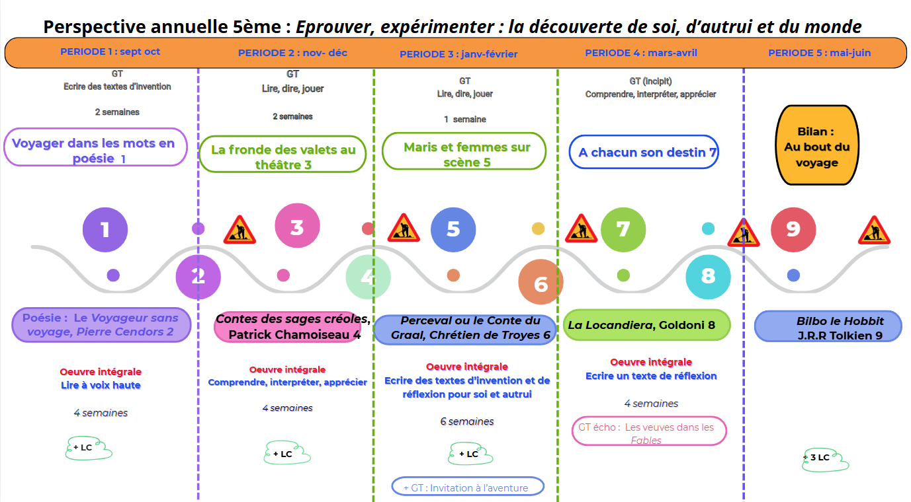
Exemple de progression annuelle en 5e
(cet exemple utilise au maximum la souplesse des projets d’apprentissage ; rien ne contraint à programmer 9 projets)

Tableau pour penser une progression annuelle
BO : [les entrées] se déploient dans le cadre de projets d’apprentissage précis, élaborés par les professeurs pour jalonner l’année et construire une progression équilibrée. Chaque projet d’apprentissage est organisé autour d’une problématique, propre à chaque entrée, et de textes littéraires. Il ne vise pas l’exhaustivité, mais la construction hiérarchisée de compétences dans les domaines de la lecture, de l’écriture, de l’étude de la langue, du vocabulaire ou de l’oral, à travers un choix d’activités adaptées. Au terme du projet d’apprentissage, les professeurs entrainent l’élève à retracer le cheminement qui a été suivi, les réflexions auxquelles il a été invité et ce qu’il a appris.

N° projet | Œuvre ou groupement de textes | Compétence(s) majeure(s) | Compétence(s) mineure(s) | Projet
1
2
3
4
5
6

Exemple de progression syntaxique pour le cycle 4
( le mot de « chantier » est employé par commodité pour désigner les nœuds incontournables du programme, qui peuvent faire l’objet d’une attention particulière ; la modalité du « chantier » n’est toutefois pas une obligation pour traiter ces points)
5e : stabiliser et approcher | 4e : étudier | 3e : reprendre et compléter
Chantier 1 : de la phrase simple à la phrase complexe  Rappel des fonctions dans la phrase GS+GV (+GC)  La phrase complexe par juxtaposition, coordination, subordination.  Leçons : types et formes de phrase - attribut  Chantier 2 : repérer les subordonnées par la fonction  Focus sur les mots subordonnants puis sur les verbes introducteurs des complétives.  Leçon : discours direct et indirect  Chantier 3 : du GN à la PSR  Le GN et ses expansions => la relative adjective  (attention à bien placer les GN dans des fonctions autres que le groupe sujet pour éviter les confusions GN/GS)  Leçons : rôle syntaxique de la virgule – cas complexes accords sujet-verbe  Chantier 4 : repérer les subordonnées par la fonction  Subordonnées compléments de verbe ou de phrase | Rappel : les différentes subordonnées par la fonction et la phrase complexe.  Chantier 1 : les relatives et les expansions du nom  Focus sur les pronoms « que » et « qui ».  Leçons : types et formes de phrase (ajout du passif) – les compléments circonstanciels  Chantier 2 : les conjonctives objet  Analyse et manipulations d’abord par analogie, puis les cas qui ne fonctionnent pas par analogie.  Focus sur les concordances de temps.  Focus sur la conjonction de subordination « que ».  Leçons : les discours indirect – les emplois du subjonctif  Chantier 3 : les interrogatives  1er corpus : mélange de complétives et d’interrogatives indirectes  2e corpus : interrogatives directes, indirectes mélangées  3e corpus : interrogatives indirectes totales et transformations.  Chantier 4 : les conjonctives dans les différentes fonctions  Leçon : les valeurs aspectuelles | Chantier 1 : les relatives  les adjectives (on ajoute les pronoms « dont » et « où »)  les substantives  Leçon : les formes passive et emphatique  Chantier 2 : les circonstancielles  Reprise (les causales, temporelles)  Les hypothétiques, concessives, opposition  Leçon : emplois du subjonctif  Chantier 3 : les conjonctives  Reprise la conjonctive objet  Les conjonctives sujet et attribut du sujet  Chantier 4 : les interrogatives  Reprise interrogatives indirectes totale  Interrogatives indirectes partielles  Leçons : le discours indirect libre – les aspects
La conjugaison et l’orthographe grammaticale se traitent lors de rituels, qui peuvent ensuite être repris pour une synthèse.

